Работа с родителями: консультация на тему:
«Формирование поведения детей»
Автор: Чванова Н.А.
Воспитатель МДОУ детский № 85 г. Рыбинск
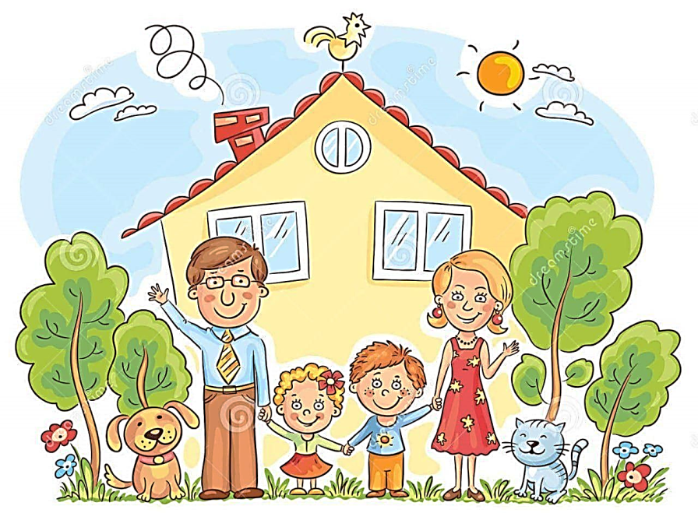
Уважаемые родители,
Услышать все хотите ли,
Как лучше узнать себя
И свое дитя?
Тема сегодня серьезная ,
Фундаментальная и сложная:
«Формирование поведения детей».
Надо изучать великих учителей,
Ученых Анохина, Выгодского, Сеченого и Павлова.
И в благодарность за открытия славные
Будем правильно воспитывать детей,
Опираясь на сущность их открытий и идей.
«Рефлексы», «Афферентный синтез», «Дезинтеграция»,
«Динамический стереотип» и «Мотивация».
Эти термины вам не знакомы.
И сложные (казалось бы) в понятиях своих,
Но они во многом объясняют поведение,
И говорят об истинах простых
«Мотивация» - понятие шире, чем понятие «мотив».
Оно служит не для описания поведения,
А для объяснения его причин.
И вот перед вами пример один:

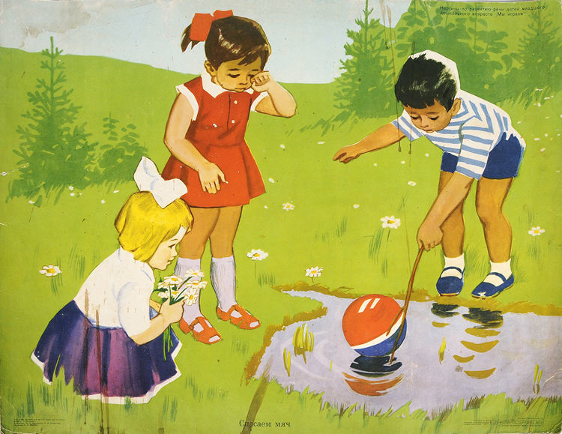
Андрюше исполнилось ровно пять лет.
Мама ему подарила берет.
Приходит Андрюшка с гулянья домой,
Грязный берет он несет за собой.
Что же сказала и сделала мама?
Мама немного его поругала.
А, может быть, надо было и похвалить?!
С сыном надо было сначала поговорить!
Он, ведь, маленькой Танечке помогал,
Он мячик ей из лужи доставал.
Он девочку эту пожалел….
А берет почему-то в воду слетел?
Давайте с вами подумаем.
Всегда ли мы стараемся ребенка понять,
Не разобравшись, его наказать?

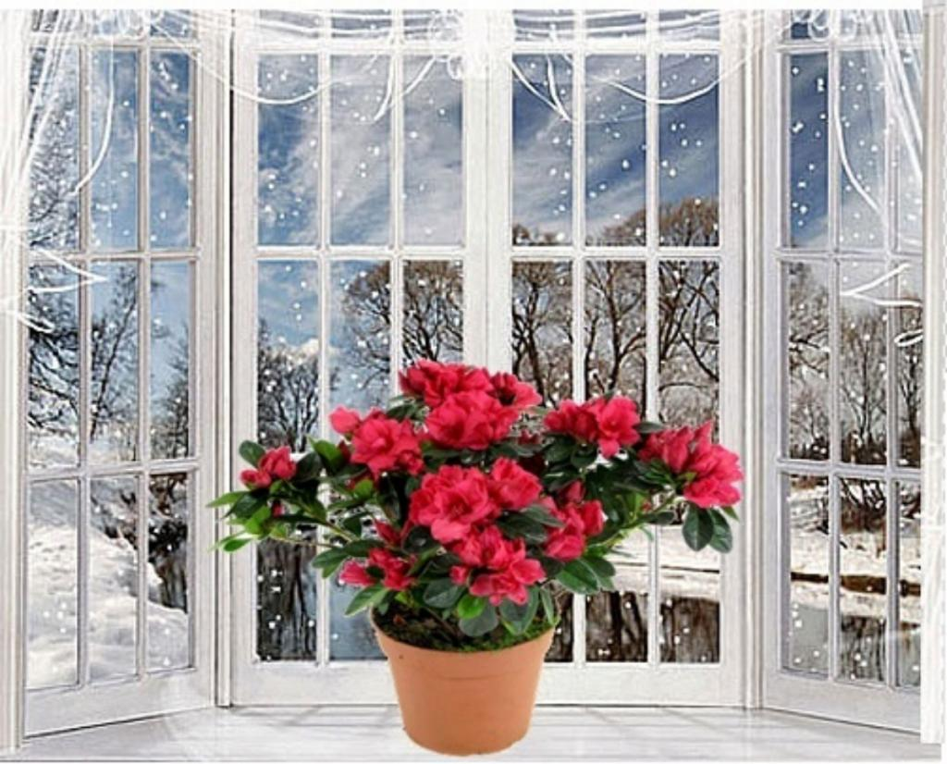
А вот еще одно понятие для верности.
Это важнейшее понятие «потребности».
Потребности имеет вся природа живая.
Растения и те, свет поглощая,
Стоят зеленеют в тепле
И даже зимой на окне.
И вот перед вами еще пример.
«Мама, мама, почитай сказочку про мишку!
«Лена, дочка, не мешай! Полистай ты книжку»
«Мама, папа посмотри, загляни в компьютер»
«Вот,сиди , играй ,крути, да что-нибудь не перепутай»
«Мама, слушай, расскажу, что сегодня было!»
«Лена, дочка, тороплюсь, что-то я забыла?»
Что мы видим здесь сейчас?
Дефицит общенья!
Что же ждет в дальнейшем нас?
Стена отчужденья!
Будем мы потом искать непонимания причину.
Будем на судьбу роптать, сделав грустной мину.
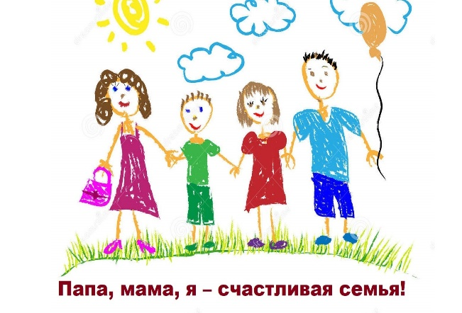
А и надо-то всего с ребенком ПООБЩАТЬСЯ,
Почитать, поговорить, поинтересоваться!
Эту ПОТРЕБНОСТЬ ребенка удовлетворить.
Что бы ВМЕСТЕ счастливыми быть!

